中国计量学院20 14 ~ 20 15 学年第 2 学期
《 测控电路 》课程
试卷（ B ）参考答案及评分标准
开课二级学院: 计测学院 ，学生班级: 12测控1、3、5 ，教师: 朱维斌、胡佳成
一、选择题 (1空2分，共46分)
1、A 2、B 3、A、A 4、A、C、E 5、C、B、A 6、D 7、A
8、B、B 9、A 10、D 11、A 12、D 13、B 14、A 15、C 16、B、A

二、综合题 (每题9分，共54分)
1、如下图所示电路，假设各运放均为理想运放，
其中：R₁=R₆=10 KΩ，R₂=3.3 KΩ，R₃=5 KΩ，R₄=50 KΩ，R₅=8.2 KΩ, ，U_{i1}=0.3V, U_{i2}=0.5V。
求：1）电路图（a）的输出电压；
2）电路图（b）的输出电压。
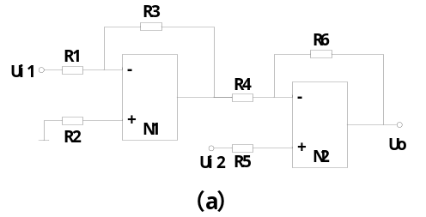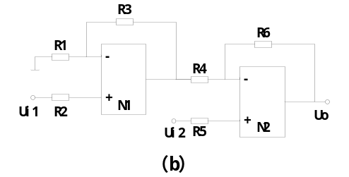
1）N1输出：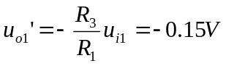
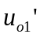单独作用在N2上的输出：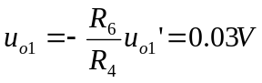
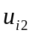单独作用在N2上的输出：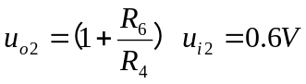
总输出电压：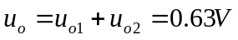（5分）
2）N1输出：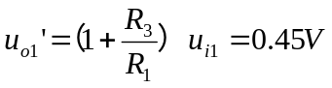
单独作用在N2上的输出：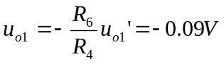
单独作用在N2上的输出：
总输出电压：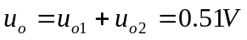（4分）

2、请分析如下图所示的电路，试分析：(1)该电路是什么电路？ (2) 当输入信号大于零时，该电路的等效电路是什么？ (3)当输入信号小于零时，该电路的等效电路是什么？ (4) 求该电路的输入输出电压关系式？
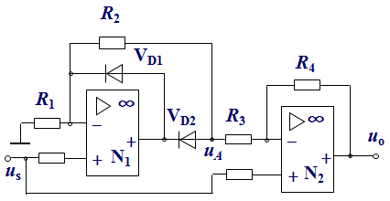
- 精密全波整流电路 （2分）
- 当输入信号大于0时： （2分）
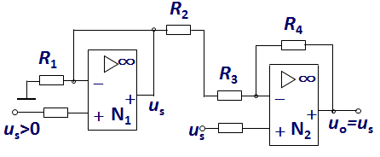
- 当输入信号小于0时： （2分）
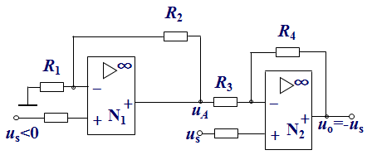
- 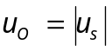 （3分）

3、请使用反向放大器实现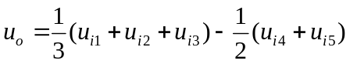运算的电路。

根据实际电路酌情给分。

4、由理想运放构成如下电路，其中R₁=R₂=100kΩ，C₁=10μF，C₂=5μF，1）分别推导U_{o1}与U_{i}、U_{o}与U_{o1}对应关系表达式；2）当输入信号波形如图所示情况，分别画出U_{o1}、U_{o}的输出波形（需标明信号幅值）。
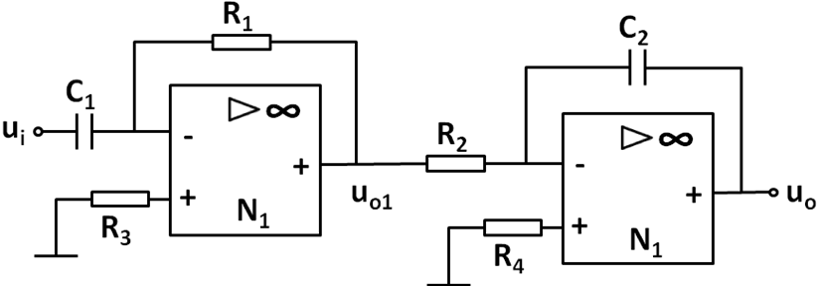
u_{o}/V
t/s
t/s
u_{o1}/V
t/s
5
15
25
35
5
15
25
35
5
15
25
35
5
u_{i}/V
1）对于第一级运放，有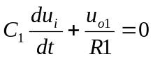，故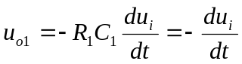.
对于第二级运放，有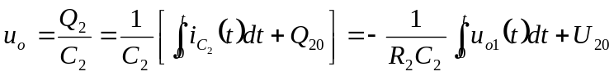.
设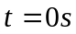时, 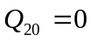, 则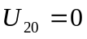. 则得：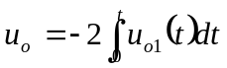. （5分）
2）根据题意与上述分析，得波形如下： （4分）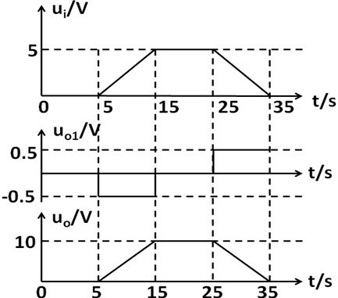

5、请分析如下图所示的电路，(1) 该电路的名称是什么？ (2) 电路中比较器的翻转电压是多少？ (3) 画出该电路的电压传输特性？ (4) 当输入的电压曲线如下图所示，求电路电压的输出波形？（14分）
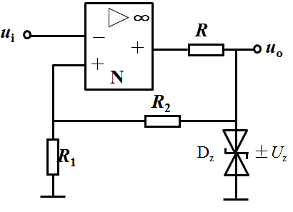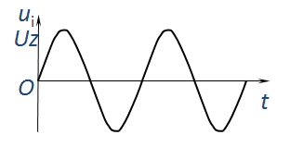
- 滞回比较电路 或 迟滞比较电路 (2分)
- 此电路中比较器的翻转电压包含两个：
其中，当输出电压为Uz时，翻转电压为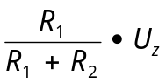 (1分)
当输出电压为-Uz时，翻转电压为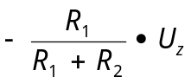 (1分)

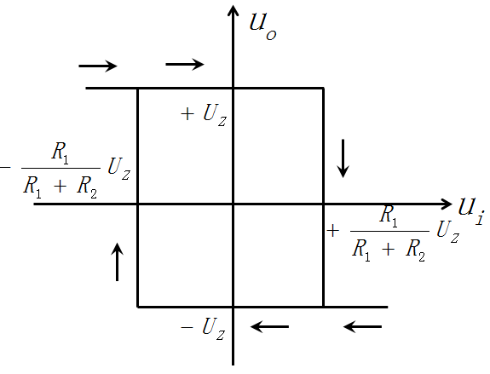 (3分)
(4)
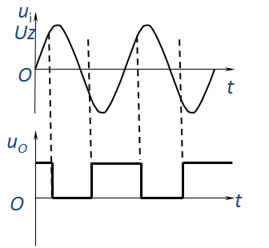 (2分)

6、请分析如下图所示电路，完成：1）说明下图所示电路的功能；2）分析其工作原理；3）画出与输入信号V_{I}相对应的V_{o1}、V_{o}信号的波形。
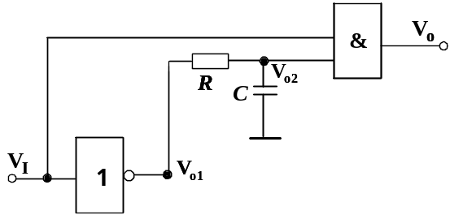

1）单稳态电路 。 （2分）
2）稳定时：VI=0，Vo1=1，Vo2=1，Vo=0
上升沿来：VI=1，Vo1=0，Vo2=1，Vo=1
电容C1开始通过电阻R1放电，当电阻两端下降到VTH时，Vo=0，退出暂态。（3分）

3)
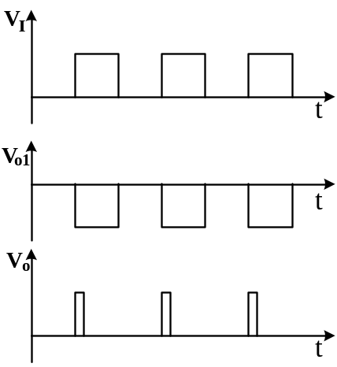 （4分）

